
USULAN PROGRAM KEGIATAN MAHASISWA

JUDUL PROGRAM
SOSILURIN
“BAKSO ISI TELUR ASIN”

BIDANG KEGIATAN : PKM KEWIRAUSAHAAN

Diusulkan Oleh :

Wachid Nur Zidiq 8111415183 / 2015

Bangun Iswahyudi 8111415192 / 2015

Muhammad Apriyanto 8111415188 / 2015

Lina Wahyu Widayanti 8111415190 / 2015

Hanum Rokhmatun Rizqi 8111413034 / 2013

UNIVERSITAS NEGERI SEMARANG SEMARANG
2015

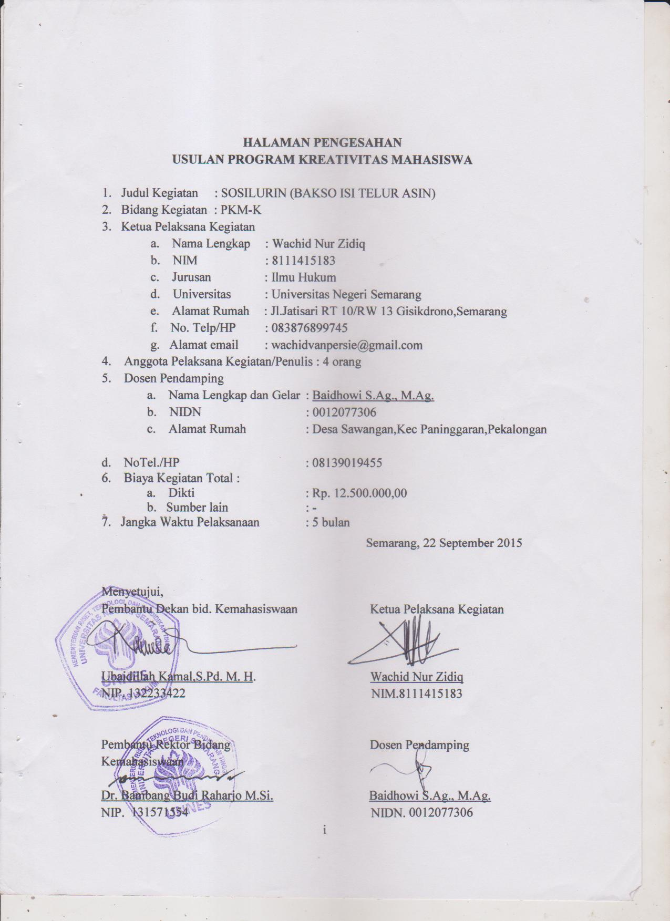

DAFTAR ISI
HALAMAN SAMPUL……………………………………………………………. I
HALAMAN PENGESAHAN ……………………………………………………..ii
DAFTAR ISI ………………………………………………………………………iii
RINGKASAN ……………………………………………………………………..iv
BAB I PENDAHULUAN 1
1.1 Latar Belakang …................................................................................... 1

1.2 Rumusan masalah …............................................................................... 2

1.3 Tujuan …................................................................................................ 2

1.4 Luaran yang Diharapkan ….................................................................... 2

1.5 Kegunaan Program …............................................................................. 2
BAB II GAMBARAN UMUM RENCANA USAHA …...................................... . 3

2.1 Analisis Produk ….................................................................................. 3

2.2 Analisis Pasar …..................................................................................... 3

2.3 Analisis Operasi …................................................................................. 5

2.4 Analisis Keuangan …............................................................................. 5

BAB III METODE PELAKSANAAN …............................................................. 7
BAB IV ANGGARAN BIAYA DAN JADWAL KEGIATAN …..................... 7

4.1. Anggaran Biaya …............................................................................... 7

4.2. Jadwal Kegiatan ….............................................................................. 7

DAFTAR PUSTAKA …........................................................................................ 8
LAMPIRAN-LAMPIRAN…................................................................................. 9
Lampiran 1. Biodata Ketua dan Anggota…............................................... 12
Lampiran 2. Justiﬁkasi Anggaran Kegiatan ….............................................19
Lampiran 3. Susunan Organisasi Tim Kegiatan dan Pembagian Tugas …..22
Lampiran 4. Surat Pernyataan Ketua Kegiatan …........................................23

iii

Ringkasan
Makanan merupakan salah satu kebutuhan manusia untuk tetap bertahan hidup.Bakso merupakan makanan yang biasa disantap oleh semua kalangan masyarakat serta Telur Asin merupakan makanankhas dari Brebes yang mungkin semua orang juga pernah memakannya. Didalam masyarakat sering kita jumpai makanan yang berhubungan dengan bakso.Misalnya bakso sapi, bakso ikan,bahkan bakso bakar. Oleh sebab itu jika menciptakan makanan yang berbahan dasar daging sapi dan telur asin diharapkan mampu menarik minat masyarakat untuk mencicipinya.
Tujuan dari penulisan PKM-K ini adalah menciptakan produk makanan berbahan dasar daging sapi dan telur asin sehingga menjadi makanan yang tidak biasa,unik,sehat dan tidak pernah kita jumpai dimanapun, cara menyantapnya pun juga berbeda. Disaat semua makanan yang berhubungan dengan bakso dimakan dengan kuah, berbeda dengan Sosilurin. Bakso isi telur asin ini akan disajikan menggunakan sambal kacang, dalam rasa pun kami menyediakan dua varian rasa, yaitu rasa pedas dan rasa manis. Dan target khusus yang ingin kami capai dalam pembuatan proposal ini adalah mengenalkan kepada masyarakat bahwa makanan yang biasa mereka santap akanmenjadi istimewa jika diolah dengan cara menarikdan inovatif.
Kata Kunci: Sosilurin, Bakso, Telur Asin, Sambal Kacang Pedas dan Manis

iv

BAB 1 PENDAHULUAN
1.1 Latar Belakang
Indonesia merupakan negara yang memiliki berbagai jenis makanan yang beragam. Bakso merupakan makanan dari Indonesia yang mungkin sebagian orang pernah mencicipinya, bakso merupakan makanan berbentuk bulat yang terbuat dari daging sapi kemudian dicampur dengan tepung terigu, rempah-rempah dan lain lain,kemudian dicetak bulat-bulat dan dimasukkan kedalam rebusan air panas hingga bakso mengapung, apabila bakso telah mengapung berarti bakso telah matang. Telur asin juga merupakan makanan asli Indonesia yang berasal dari Brebes, makanan yang berbahan dasar telur bebek ini pembuatannya mudah namun harus teliti, jika kurang teliti mungkin tidak akan menghasilkan rasa asin yang khas dari Brebes. Pembuatan telur dimulai dengan merendam telur bebek kedalam lumpur, namun lumpur tersebut sebelumnya telah dicampuri dengan berbagai macamrempah-rempah,kemudian telur dibiarkan beberapa hari dalam lumpur. Setelah dirasa cukup waktu maka telur tersebut diangkat, dibersihkan dari bekas lumpur yang menempel kemudian di rebus hingga matang.
Namun saat ini pengolahan bakso hanya sekedar menjadi bakso sapi,bakso ikan atau mungkin bakso bakar. Tidak ada masyarakat yang ingin menggali lebih dalam lagi tentang cara mengubah daging sapi menjadi bakso yang tidak biasa dan unik. Jenis makanan yang ingin kami tawarkan ialah SOSILURIN (BAKSO ISI TELUR ASIN),ialah makanan berbahan dasar sapi menjadi bakso yang didalamnya terdapat telur asin,cara penyajiannya pun juga berbeda daribakso bakso biasanya. Dengan adanya Sosilurin diharapkan masyarakat mau mencicipi makanan gabungan dari bakso dan telur asinmenjadi makanan yang unik dan tidak pernah dijumpai dimanapun.

1

1.2 Rumusan Masalah
Berdasarkan latar belakang masalah yang telah diuraikan, dapat dirumuskan permasalahan-permasalahan sebagai berikut :
1. Bagaimana cara pembuatan “SOSILURIN” ?
2. Bagaimana cara menikmati “SOSILURIN” ?
3. Bagaimana cara pemasaran “SOSILURIN”?
1.3 Tujuan
1.Menjelaskan cara memproduksi SOSILURIN.
2. Menjelaskan bagaimana cara menikmati SOSILURIN.
3.Menjelaskan bagaimana cara memasarkan SOSILURIN kepada masyarakat.
1.4 Luaran yang Diharapkan
Luaran yang diharapkan dalam preogram ini adalah
1. Terciptanya makanan gabungan antara bakso dan telur asin.
2. Menumbuhkan jiwa kewirausahaan bagi mahasiswa, sehingga mahasiswa terdidik untuk berwirausaha.
3.Memperkenalkan SOSILURIN kepada masyarakat luas.
1.5 Kegunaan Program
Manfaat yang diharapkan ialah:
a. Bagi Pemerintah
Memberikan infromasi mengenai ruang investasi baru yang menghasilkan produk kuliner yang tidak biasa namun tetep kreatif.

b. Bagi Masyarakat
- Mendorong minat mayarakat untuk menciptakan makanan unik tentang bakso.
c. Bagi Akademis
-Meningkatkan daya pikir,kreatif dan inovatif paramahasiswa
-Memupuk jiwa untuk berwirausaha
-Mengajarkan untuk bisa sukses sedini mungkin
2
BAB II GAMBARAN UMUM RENCANA USAHA
2.1 Analisis Produk
Usaha kewirausahaan ini bergerak dibidang kuliner yang menginovasikan dari sebuah gabungan dua makanan yaitu bakso dan telur asin yang biasa dinikmati oleh masyarakat luas namun dalam pengembangannya masih dalam taraf yang begitu begitu saja kemudian diharapkan menjadi makanan yang lezat dan inovatif.
2.1.1 Jenis dan Nama Kuliner
Kuliner yang dibuat dalam program ini adalah bakso yang digabungkan dengan telur asin dengan nama produk kuliner “SOSILURIN”. Keunggulan produk kuliner ini jelas berbeda dengan produk bakso bakso lainnya seperti: Bakso Sapi,Bakso Ikan.
2.1.2 Keunggulan “SOSILURIN”
Karakter produk kuliner ini berupa bakso yang berisi telur asin dan disantap bukan dengan kuah,melainkan dengan sambal kacang pedas ataupun sambal kacang manis, sehingga berbeda dengan produk kuliner bakso lainnya.

2.2 Analisis Pasar dan Profil Konsumen
a. Masyarakat sangatlah menyukai bakso dan telur asin sebagai kuliner yang memasyarakat dan murah sehingga diharapkan dalampenerapannya nanti mendapat perhatian dari konsumen.
b. Daerah di Semarang merupakan daerah ibu kota yang banyak dihuni oleh anak anak muda gaul dan menyukai produk produk makanan terbaru.
2.2.1 Potensi dan Segmen Pasar
a.Penduduk anak muda di Semarang dan sekitarnya, parang orang tua dan para pegawai yang bekerja di Pusat Kota.
b. Semakin banyaknya warung bakso yang berdiri dipinggir jalan maupun di dalam mall menjadikan produk kuliner ini mampu bersaingi didunia kuliner Semarang.
2.2.2 Pesaing dan Peluang Pasar
NO | NAMA PESAING | JENIS HIDANGAN
1 | Bakso Sapi | Berkuah
2 | Bakso Ikan | Berkuah
3 | Bakso Bakar | Dibakar
Dengan memiliki keunggulan lebih dibandingkan dengan kuliner bakso lainnya, maka cara pembuatan yang inovatif sangatlah diperlukan.
3
2.2.3 Media Promosi yang Digunakan
Media promosi yang digunakan melalui:
a.BBM
Mengirimkan pesan Broad Cast(BC) kepada teman dan saudara mengenai “SOSILURIN”
b.Instagram
Mempromosikan “SOSILURIN”ke akun instagram @jakulsemarang dan @semarangfoodhunter serta membuat akun instagram dan mengunggah foto foto “SOSILURIN”
c.Spanduk
Spanduk akan dipasang di tempat strategis yang sering dilewati banyak orang Semarang, contohnya seperti Jl.Pahlawan, Jl.Pemuda, Simpang Lima, Jl.Pandanaran.
d.Seminar atau Event
Menjadi sponsor atau bekerja samapada suatu kegiatan seperti: Seminar, Talkshow, dan diskusi.
e.Surat Kabar
Beriklan di iklan kecil di surat kabar Suara Merdeka,Jawa Pos, Tribun Jateng.
f.Manusia
Mempromosikan dari mulut ke mulut.
2.2.4 Strategi pemasaran yang akan diterapkan
Adapun strategi yang ingin diterapkan yaitu:
a. Kreatifitas
Kami mencoba menghadirkan makanan gabungan dari bakso dan telur asin sehingga diharapkan mempunyai prospek yang bagus dan kedepannya disukai masyarakat dan menjadi produk andalan.
b.Strategi Pemasaran
-Pemesanan via online
-Memberikan diskon pada event tertentu
-Mengikuti acara bazar makanan dan festival kuliner yang ada di Semarang
4
2.3 ANALISIS OPERASI
Perlengkapan dan peralatan yang digunakan:
1. Gerobak
2. Kompor
3. Gas Elpiji
4.Dandang
5. Mangkok
6.Gelas
7. Sendok
8.Garpu
9. Sendok Sayur
10. Panci besar

2.4 ANALISIS KEUANGAN
NO | NAMA PERLENGKAPAN | HARGA SATUAN | BANYAK | JUMLAH(Rp)
1. | Gerobak | Rp 2.000.000 | 1 | Rp 2.000.000
2. | Kompor | Rp 300.000 | 1 | Rp 300.000
3. | Gas Elpiji | Rp 20.000 | 2 | Rp 40.000
4. | Dandang | Rp 300.000 | 1 | Rp 300.000
5. | Mangkok | Rp 5.000 | 30 | Rp 150.000
6. | Gelas | Rp 4.000 | 30 | Rp 150.000
7. | Sendok | Rp 1.000 | 30 | Rp 30.000
8. | Garpu | Rp 1.000 | 30 | Rp 30.000
9. | Sendok Sayur | Rp 15.000 | 2 | Rp 30.000
10. | Panci Besar | Rp 300.000 | 1 | Rp 300.000
JUMLAH | Rp 3.330.000

5
Biaya Produksi Perhari
NO | NAMA BAHAN | HARGA | BANYAK | JUMLAH
1. | Adonan daging sapi | Rp 150.000 | 1 kg | Rp 150.000
2. | Telur Asin | Rp 2.500 | 30 butir | Rp 75.000
3. | Adonan bumbu kacang (Beli instan) | Rp 75.000 | 1 kg | Rp 75.000
JUMLAH | Rp 300.000

2.5 LAPORAN LABA / RUGI
Produksi 1 hari 30 porsi
Produksi 1 bulan 90 porsi
Produksi 1 tahun 1080 porsi
Harga yang ditawarkan Rp 15.000
Hasil penjualan perbulan = Rp 450.000 x 30
= Rp 13.500.000
Biaya Produksi perbulan = Rp 300.000 x 30
= Rp 9.000.000
Laba perbulan = Rp 13.500.000 – Rp 9.000.000
= Rp 4.500.000
Keuntungan tiap tahun = Rp 4.500.000 x 12
= Rp 54.000.000

6
BAB III METODE PELAKSANAAN
Dalam memproduksi suatu kuliner diperlukan ketelitian,kecermatan,disiplin serta kerja keras. Kualitas suatu kuliner akan ditentukan oleh beberapa hal, diantaranya adalah :
1. Kebersihan bahan dasar pembuatan kuliner
2. Kebersihan tempat usaha
3. Faktor promosi
4. Sumber daya manusia dalam pengolahannya
5. Sumber daya manusia dalam mengelola keuangan suatu usaha
6. Kemampuan untuk meminimalisir kemungkinan terjadi kerugian
7. Peningkatan mutu cita rasa
BAB IV BIAYA DAN JADWAL KEGIATAN
4.1 Anggaran Biaya
NO | JENIS PENGELUARAN | BIAYA (Rp)
1 | Peralatan penunjang | 3.330.000
2 | Sewa tempat dan pembelian furniture (meja,kursi,tikar,lampu) | 6.670.000
3 | Bahan produksi | 300.000
4 | Perjalanan | 950.000
5 | Lain-lain | 1.250.000
JUMLAH | 12.500.000

4.2 Jadwal Kegiatan
Waktu pelaksanaan program kewirausahaan ini dilakukan dalam kurun waktu 5 bulan, adapun jadwal kegiatan yang dilaksanakan adalah sebagai berikut:
NO | KEGIATAN | BULAN
NO | KEGIATAN | 1 | 2 | 3 | 4 | 5
1 | Perencanaan Produksi | √
2 | Persiapan dan Pengadaan Barang | √ | √
3 | Pelaksanaan Produksi |  | √ | √ | √ | √
4 | Pemasaran |  |  | √ | √ | √
5 | Penyusunan Laporan |  |  |  | √ | √
6 | Laporan Akhir |  |  |  |  | √

7
DAFTAR PUSTAKA

http://www.resepmasakanindonesia.me/cara-membuat-bakso-sapi-kenyal/
http://www.tabloidkuliner.com/2013/03/resep-bakso-sapi-super-gurih.html
http://tabloidnova.com/Tips/Bikin-Bakso-Sendiri
http://www.femina.co.id/kuliner/resep/pesta.perayaan/bakso.isi.sumsum/004/001/520/04

8

LAMPIRAN-LAMPIRAN
Lampiran 1. Biodata Ketua dan Anggota
A.Identitas Diri Ketua
1 | Nama Lengkap | Wachid Nur Zidiq
2 | Jenis Kelamin | Laki-Laki
3 | Program Studi | Ilmu Hukum / Fakultas Hukum
4 | NIM | 8111415183
5 | Tempat dan Tanggal Lahir | Semarang, 25 Januari 1996
6 | E-mail | wachidvanpersie@gmail.com
7 | Nomor Telepon/HP | 083876899745

B. Riwayat Pendidikan
 | SD | SMP | SMA
Nama Institusi | SD N Siliwangi 02 Semarang | SMP N 30 Semarang | SMA N 6 Semarang
Jurusan | Umum | Umum | IPS
Tahun Masuk-Lulus | 2002-2008 | 2008-2011 | 2011-2014

C. Penghargaan Dalam 10 tahun Terakhir
NO | Jenis Penghargaan | Institusi Pemberi Penghargaan | Tahun

9
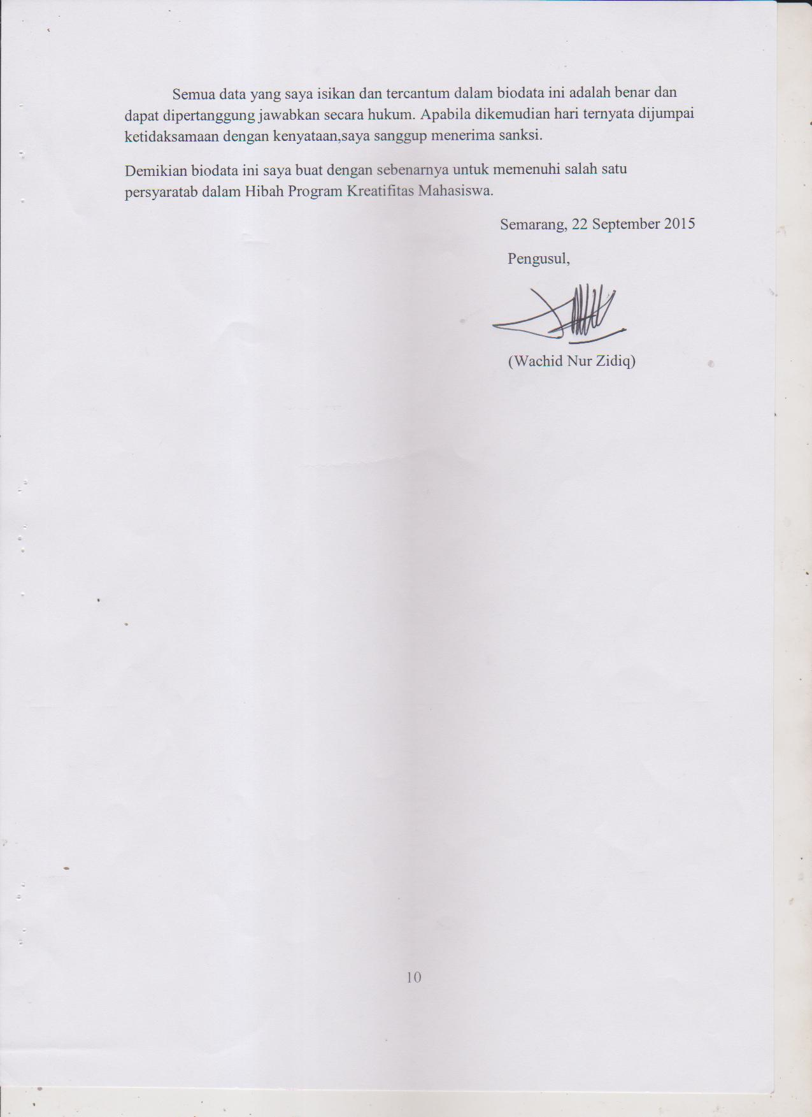

- Idantitas Diri Anggota 1
1 | Nama Lengkap | Bangun Iswahyudi
2 | Jenis Kelamin | Laki-Laki
3 | Program Studi | Ilmu Hukum / Fakultas Hukum
4 | NIM | 8111415192
5 | Tempat dan Tanggal Lahir | Pati, 22 April 1998
6 | E-mail | bangun.iswahyudi@yahoo.co.id
7 | Nomor Telepon/HP | 087833732611

B. Riwayat Pendidikan
 | SD | SMP | SMA
Nama Institusi | SDN Sidoarum, Pati | SMP N 1 Jakenan | SMA N 1 Jakenan
Jurusan | Umum | Umum | IPA
Tahun Masuk-Lulus | 2003-2009 | 2009-2012 | 2012-2015

C. Penghargaan Dalam 10 tahun Terakhir
NO | Jenis Penghargaan | Institusi Pemberi Penghargaan | Tahun

11
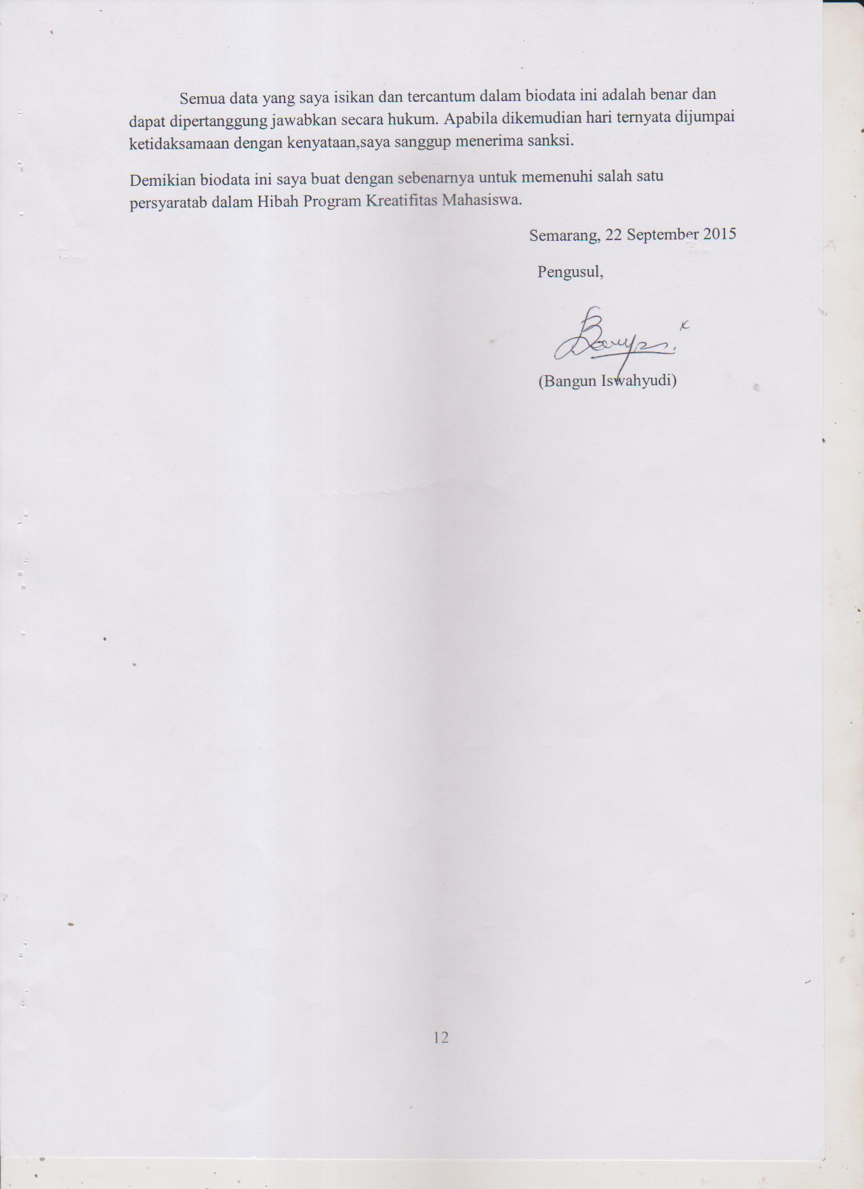

- Identitas Diri Anggota 2

1 | Nama Lengkap | Lina Wahyu Widayanti
2 | Jenis Kelamin | Perempuan
3 | Program Studi | Ilmu Hukum / Fakultas Hukum
4 | NIM | 8111415190
5 | Tempat dan Tanggal Lahir | Sragen, 30 Oktober 1997
6 | E-mail | 085728925548
7 | Nomor Telepon/HP | linawahyu20@gmail.com

B. Riwayat Pendidikan
 | SD | SMP | SMA
Nama Institusi | SDN Mojorejo 2 Sragen | SMP N 2 Kedawung | SMK N 1 Sragen
Jurusan | Umum | Umum | Akuntansi
Tahun Masuk-Lulus | 2003-2009 | 2009-2012 | 2012-2015

C. Penghargaan Dalam 10 tahun Terakhir
NO | Jenis Penghargaan | Institusi Pemberi Penghargaan | Tahun

13
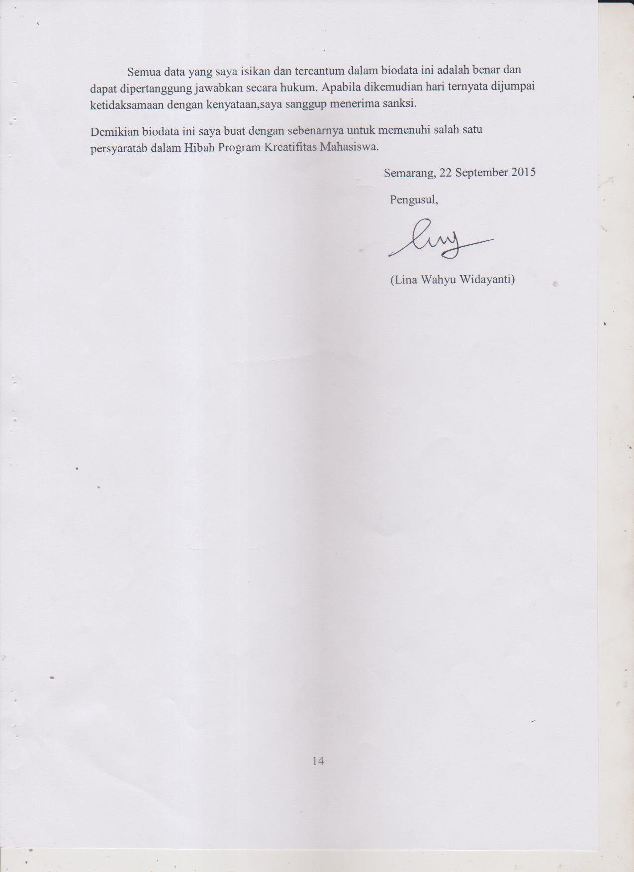

- Identitas Diri Anggota 3

1 | Nama Lengkap | Muhammad Apriyanto
2 | Jenis Kelamin | Laki-Laki
3 | Program Studi | Ilmu Hukum / Fakultas Hukum
4 | NIM | 8111415188
5 | Tempat dan Tanggal Lahir | Pekalongan, 05 April 1997
6 | E-mail
7 | Nomor Telepon/HP

B. Riwayat Pendidikan
 | SD | SMP | SMA
Nama Institusi | SDN 1 Siwalan | SMP N 1 Siwalan | SMA N 1 Wiradesa
Jurusan | Umum | Umum | IPS
Tahun Masuk-Lulus | 2003-2009 | 2009-2012 | 2012-2015

C. Penghargaan Dalam 10 tahun Terakhir
NO | Jenis Penghargaan | Institusi Pemberi Penghargaan | Tahun

15
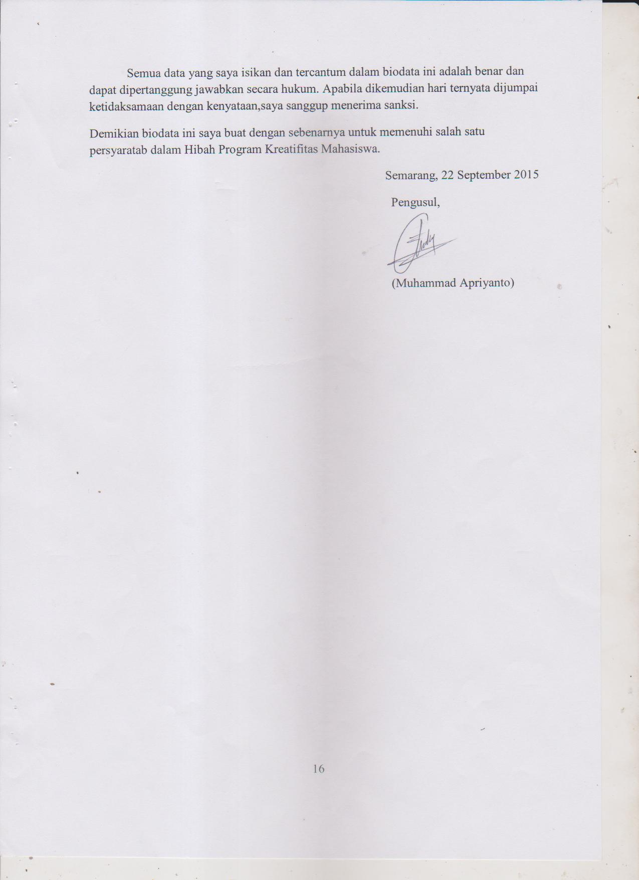
- Identitas Diri Anggota 4

1 | Nama Lengkap | Hanum Rokhmatun Rizqi
2 | Jenis Kelamin | Perempuan
3 | Program Studi | Ilmu Hukum / Fakultas Hukum
4 | NIM | 8111413034
5 | Tempat dan Tanggal Lahir | Brebes, 10 Juli 1994
6 | E-mail | hanum88rakhmatunrizqi@gmail.com
7 | Nomor Telepon/HP | 085713437783

B. Riwayat Pendidikan
 | SD | SMP | SMA
Nama Institusi | SDN 1 Rancawuluh | SMP N 2 Bulakamba | SMA N 1 Bulakampba
Jurusan | Umum | Umum | IPA
Tahun Masuk-Lulus | 2001-2007 | 2007-2010 | 2010-2013

C. Penghargaan Dalam 10 tahun Terakhir
NO | Jenis Penghargaan | Institusi Pemberi Penghargaan | Tahun

17
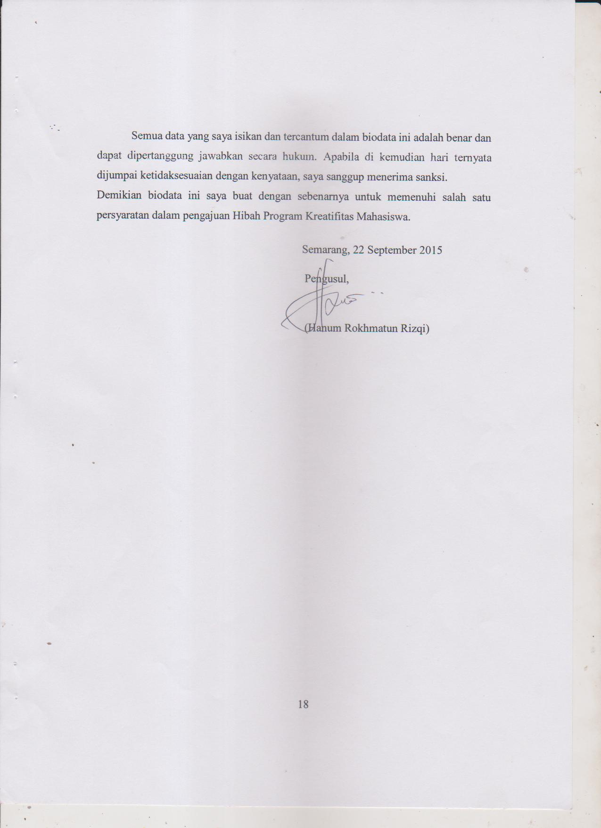
Lampiran 2 . Justifikasi Anggaran Kegiatan
1. Peralatan Penunjang Produksi
MATERIAL |  | HARGA | BANYAK | JUMLAH(Rp)
Gerobak | Digunakan untuk berjualan | Rp2.000.000 | 1 | Rp2.000.000
Kompor | Memasak bakso | Rp300.000 | 1 | Rp300.000
Gas Elpiji | Memasak bakso | Rp20.000 | 2 | Rp40.000
Dandang | Merebus bakso | Rp300.000 | 1 | Rp300.000
Mangkok | Tempat makan bakso | Rp5.000 | 30 | Rp150.000
Gelas | Untuk minum | Rp4.000 | 30 | Rp150.000
Sendok | Untuk makan | Rp1.000 | 30 | Rp30.000
Garpu | Untuk makan | Rp1.000 | 30 | Rp30.000
Sendok Sayur | Untuk mengambil bakso yang sudah matang | Rp15.000 | 2 | Rp30.000
Panci Besar | Wadah bakso saat sudah matang | Rp300.000 | 1 | Rp300.000
SUB TOTAL |  |  | Rp3.330.000

2. Bahan Produksi Habis Pakai
NAMA BAHAN | Justifikasi Pemakaian | HARGA | BANYAK | JUMLAH
Adonan daging sapi | Adonan dasar bakso beserta bumbunya | Rp150.000 | 1 kg | Rp150.000
Telur Asin | Bahan isian bakso | Rp2.500 | 30 butir | Rp75.000
Adonan bumbu kacang (Beli instan) | Untuk sambal bakso (beli instan) | Rp75.000 | 1 kg | Rp75.000
SUB TOTAL | Rp 300.000

19
3.Anggaran Tempat Usaha
Material | Justifikasi Pemakaian | Kuantitas | Harga Satuan | Total
Sewa tempat | Untuk tempat usaha | Luas ruang menyesuaikan | Rp 4.000.000 | Rp 4.000.000
Meja | Untuk penyajian makanan | 3 | Rp 500.000 | Rp 1.500.000
Kursi Plastik | Untuk duduk | 10 | Rp 50.000 | Rp 500.000
Tikar | Untuk lesehan | 4 | Rp 150.000 | Rp 600.000
Lampu | Untuk penerangan | 2 | Rp 35.000 | Rp 70.000
SUB TOTAL | Rp 6.670.000

4. Perjalanan
Material | Justifikasi Pemakaian | Kuantitas | Harga Satuan | Total
Unnes-Taman KB Semarang | Untuk kebutuhan persiapan | 4 orang (2 motor), Pertamax 10 liter | Rp 10.000 | Rp 100.000
Unnes-Pasar Johar | Pembelian bahan produksi | 5 orang (3 motor),Pertamax 20 liter | Rp 10.000 | Rp 200.000
Unnes-Brebes | Pembelian Telur Asin | 5 orang (3 motor), Pertamax 30 liter | Rp 10.000 | Rp 300.000
Unnes-Taman KB Semarang | Memulai usaha | 5 orang (3 motor), Pertamax 20 liter | Rp 10.000 | Rp 200.000
Antar Unnes | Untuk Kebutuhan Mendadak | 5 orang (3 motor), Pertamax 15 liter | Rp 10.000 | Rp 150.000
SUB TOTAL | Rp 950.000

20
5. Lain-Lain
Material | Justifikasi Pemakaian | Kuantitas | Harga Satuan | Total
Uang Makan | Asupan nutrisi dan tenaga | 5 orang | Rp 50.000 | Rp 250.000
Parkir | Penitipan sepeda motor | 3 motor | Rp 5.000 | Rp 15.000
Kencing di SPBU | Pengeluaran zat nutrisi | 5 orang | Rp 3.000 | Rp 15.000
Print dan Jilid | Keperluan pembuatan proposal | 1 kliping | Rp 15.000 | Rp 15.000
Pulpen | Untuk menulis laporan | 1 kotak | Rp 10.000 | Rp 10.000
Taplak meja | Untuk menghias meja | 3 buah | Rp 15.000 | Rp 45.000
Listrik | Membayar biaya bulanan | 1 bulan | Rp200.000 | Rp 200.000
Speaker | Hiburan | 2 buah | Rp 225.000 | Rp 450.000
Minum | Asupan tenaga | 5 orang | Rp 10.000 | Rp 50.000
Rol kabel | Penyambung aliran listrik | 2 buah | Rp 25.000 | Rp 50.000
Flashdisk | Hiburan | 1 buah | Rp 50.000 | Rp 50.000
Jaga-jaga ban motor bocor | Persiapan awal | 5 orang (3motor) | Rp 20.000 | Rp 100.000
SUB TOTAL | Rp 1.250.000

21
Lampiran 3. Susunan Organisasi Tim Kegiatan dan Pembagian Tugas
NO | Nama / NIM | Program Studi | Bidang Ilmu | Alokasi Waktu (jam/minggu) | Uraian Tugas
1 | Wachid Nur Zidiq / 8111415183 | Ilmu Hukum | Hukum | 8 jam/Minggu | -Bertanggung jawab atas kelangsungan usaha.  -Mengarahkan dan memberi motivasi kepada anggota  -Menjalin hubungan dengan mitra bisnis  -Bertanggung jawab untuk mengembangkan usaha  -Mengatur arus kas masuk dan keluar
2 | Bangun Iswahyudi / 8111415192 | Ilmu Hukum | Hukum | 6 jam/Minggu | -Membantu pemasaran  -Mengatur pemberian kompensasi kepada anggota  -Bertanggung jawab atas kelangsungan usaha
3 | Muhammad Apriyanto / 8111415188 | Ilmu Hukum | Hukum | 6 jam/Minggu | -Membeli bahan-bahan keperluan usaha  -Bertanggung jawab atas kelangsungan usaha
4 | Lina Wahyu Widayanti / 8111415190 | Ilmu Hukum | Hukum | 6jam/Minggu | -Membeli bahan-bahan keperluan usaha  -Bertanggung jawab atas kelangsungan usaha
5 | Hanum Rokhmatun Rizqy / 8111413034 | Ilmu Hukum | Hukum | 6jam/Minggu | -Membeli bahan-bahan keperluan usaha  -Bertanggung jawab atas kelangsungan usaha

22
